简要介绍
大熊猫属于食肉目、大熊猫科的一种哺乳动物，体色为黑白两色，它有着圆圆的脸颊，大大的黑眼圈，胖嘟嘟的身体，标志性的内八字的行走方式，也有解剖刀般锋利的爪子。是世界上最可爱的动物之一。分布于中国甘肃，陕西，四川。包括秦岭、岷山、邛崃山、大相岭、小相岭和大小凉山等山系。

外形特征
大熊猫体型肥硕似熊，憨态可掬，但头圆尾短，非常可爱。头部和身体毛色绝大多数为黑白相间，即鼻吻端、眼圈（呈“八”字排列）、两耳、四肢及肩胛部（横过肩部相连成环带）为黑色，其余即头颈部、躯干和尾为白色。腹部淡棕色或灰黑色。
行为特点
1.大熊猫每天除去一半进食的时间，剩下的一半时间多数便是在睡梦中度过。2.大熊猫最可爱的特点是它那胖嘟嘟的身体和他那内八字慢吞吞的行走方式。3.大熊猫善于爬树，也爱嬉戏。爬树的行为一般是临近求婚期，或逃避危险，或彼此相遇时弱者借以回避强者的一种方式。
生活习性
大熊猫是杂食动物，主食竹子，除了竹子以外非常喜欢吃苹果。大熊猫嗜爱饮水，因此它们的家园都设在溪涧流水附近，就近便能畅饮清泉。大熊猫每天至少饮水一次。
栖息环境
大熊猫栖息于长江上游各山系的高山深谷，气候温凉潮湿，其湿度常在80°以上，故它们是一种喜湿性动物。它们活动的区域森林茂盛，箭竹生长良好，构成为一个气温相对较为稳定、隐蔽条件良好、食物资源和水源都很丰富的优良食物基地大熊猫具有不惧寒湿，从不冬眠的性格。哪怕气温在-4～14℃它们仍然穿行于被白雪压得很厚的竹丛中。
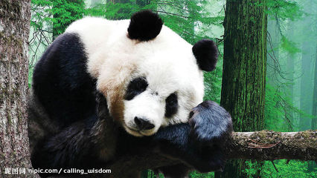
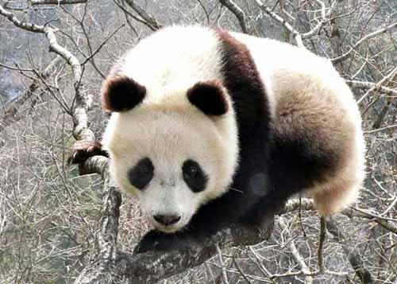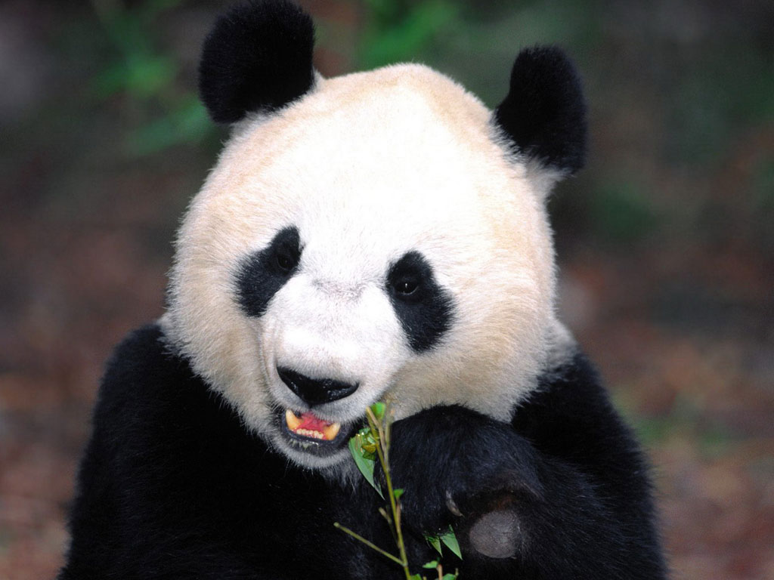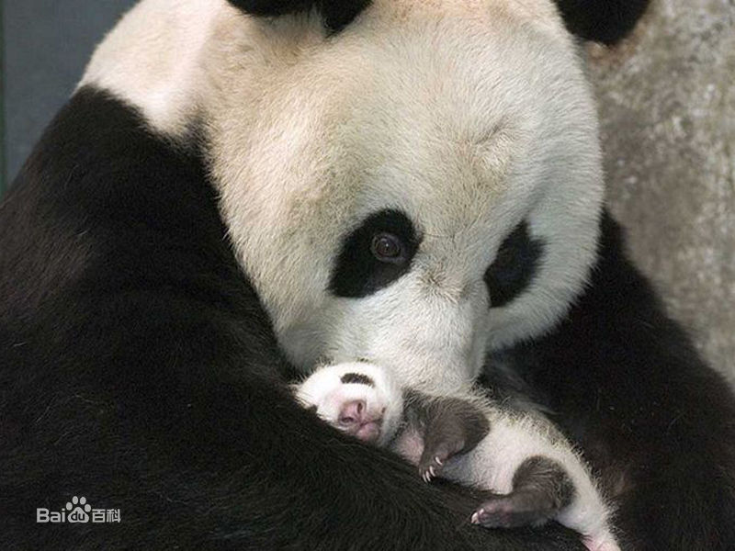
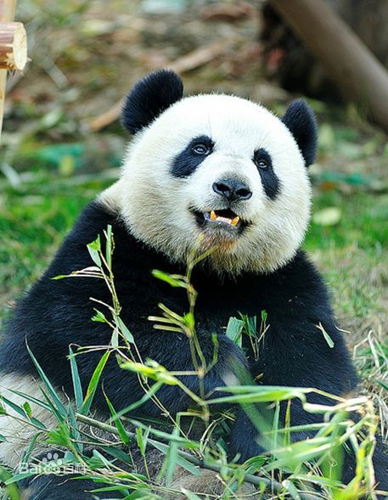
熊猫——国宝

